*Разработчик*: И.А. Намычкина

*Дисциплина:* Астрономия

*Тема*: Характеристики звезд

Изучите источник.

**Запишитеномера, обозначающие звезды, в порядке убывания яркости звезды.**

|  |  |
| --- | --- |
|  | Альтаир |
|  | Аль-Тарф |
|  | Альферац |
|  | Арктур |
|  | Денеб |
|  | Канопус |
|  | Капелла |
|  | Процион |
|  | Сириус |
|  | Шедар |

|  |  |  |  |  |  |  |  |  |  |  |  |  |  |  |  |  |  |  |
| --- | --- | --- | --- | --- | --- | --- | --- | --- | --- | --- | --- | --- | --- | --- | --- | --- | --- | --- |
|  | ⭢ |  | ⭢ |  | ⭢ |  | ⭢ |  | ⭢ |  | ⭢ |  | ⭢ |  |  |  | ⭢ |  |

**Звездная величина**

Звездная величина - числовая безразмерная величина, характеризирующая яркость звезды или другого космического тела по отношению к видимой площади. Другими словами, эта величина отображает количество электромагнитных волн,телом, которые регистрируются наблюдателем. Поэтому данная величина зависит от характеристик наблюдаемого объекта и расстояния от наблюдателя до него.

В XIX веке, британский астрономом НорманПогсон усовершенствовал шкалу измерений звездных величин. Он расширил диапазон ее значений и ввел логарифмическую зависимость. То есть с повышением звездной величины яркость объекта уменьшается. Например, звезда 1-й величины в ярче светила 6-й величины.

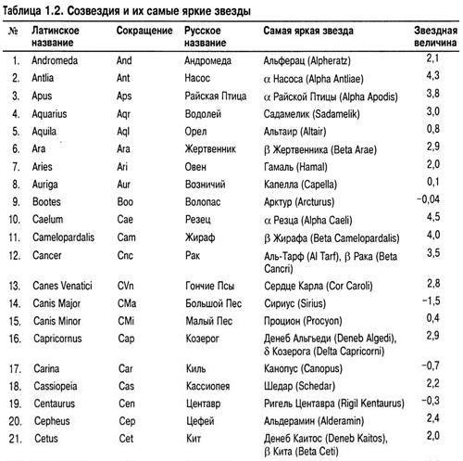

Инструмент проверки

|  |  |  |  |  |  |  |  |  |  |  |  |  |  |  |  |  |  |  |
| --- | --- | --- | --- | --- | --- | --- | --- | --- | --- | --- | --- | --- | --- | --- | --- | --- | --- | --- |
| 9 | ⭢ | 6 | ⭢ | 4 | ⭢ | 7 | ⭢ | 8 | ⭢ | 1 | ⭢ | 3 | ⭢ | 10 |  | 5 | ⭢ | 2 |

|  |  |
| --- | --- |
| За каждую верно заполненную ячейку | 1 балл |
| ***Максимально*** | ***10 баллов*** |